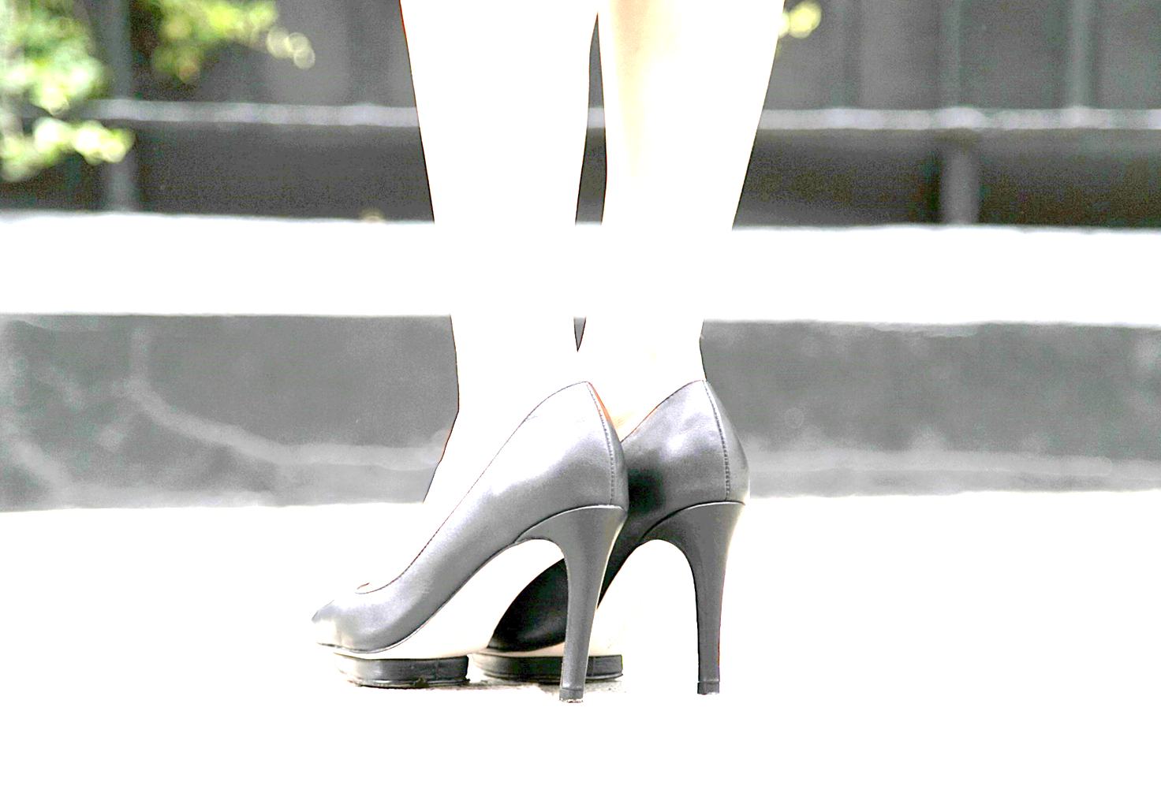
平成29年度 東京ウィメンズプラザフォーラム参加事業

外反母趾、巻き爪、O脚、冷える、歩くとツライ、疲れる、つまずく、足に合う靴・中敷きがない
足・靴・歩行・転倒にお困りの皆さん！
フットの会の講座に参加しませんか？
快適に歩きたい！
女性の一生を支える
足と靴の大切な知識
“ 知識とコツ ”だけで 参加者の皆さん…
足が「軽い！」「速い！」 歩幅が「広がる！」
背筋が「シャンとする！」
長距離も「ラク！」 靴選びも「一人でラクラク！」
目からウロコの方法、ぜひ一度お試しください

主催：フットの会
時間：2017年10月29日（日）13時半～16時
場所：東京ウィメンズプラザ（東京都渋谷区神宮前5-53-67）第1会議室Ａ
東京メトロ銀座線・半蔵門線・千代田線・表参道駅 Ｂ２出口から徒歩７分
参加費：500円
持ち物：ひものある運動靴・スニーカー、金属メジャー、タオル
申し込み：必要 （空きがあれば当日参加可能）
保育あり：先着順
こちらの講座参加は、女性に限らせていただきます。
申し込み先 電話：080-3304-2802 メールasizukuri_320@yahoo.co.jp きよもと まで

